親愛的家長您好:

本校承辦110年度家長學苑親職讀書會，一共四場，地點在本校3F會議室，費用全免，四場次都全程參加，即贈送一本好書。竭誠歡迎各位家長、貴賓和同學蒞校聆聽。

🟒🟒🟒 特別禮聘 知名專業講師: 競爭Lead教育中心 李柏賢 老師 蒞校主講 🟒🟒🟒

🞏 1100901(三) 18:00-20:30 家人使用說明書：腦科學專家

🞏 1101027(三) 18:00-20:30 毒親教養：在不知覺中當了有毒的父母嗎？吳娟瑜教你停止複製創傷！超越內在

🞏 1101110(三) 18:00-20:30 博客來-安全圈教養：培養孩子的情緒復原力，安全感是一切的答案

🞏 1101208(三) 18:00-20:30 抱歉，當時不該這麼對你說：給每次說出口就後悔的你

|  |
| --- |
| 報名表  姓名 : 電話 :  參加場次 : □ □🞏 1100901 🞏1101027 🞏1101110 🞏1101208 ( 四場次都全程參加，即贈送一本好書) |

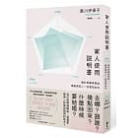 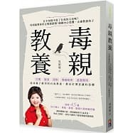 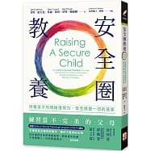 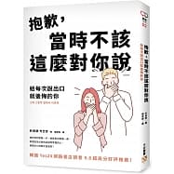歡迎家長和貴賓 踴躍報名參加

報名表 執交輔導組 或 來電報名 3551496 # 612 劉組長